Contenido

Conceptualización 3

Objetivos del sistema 4

Actores principales 4

Diagrama ER 6

Relaciones 7

Etapa de navegación 8

Diseño de la aplicación web 9

# Conceptualización

Iniciando el proceso, se delimitan los objetivos además de los requisitos generales del sistema, con especial atención en cuanto a la identificación a los actores clave y sus roles dentro del contexto del sistema. Este paso es esencial para establecer una base solida para que esto guie el desarrollo y la implementación exitosa del proyecto.

# Objetivos del sistema

* **Facilidad de comunicación** 
  + El sistema debe facilitar la comunicación entre las scorts y los clientes potenciales, proporcionando información clara sobre los servicios ofrecidos, el proceso de reserva de citas y cualquier consulta que el cliente pudiera llegar a tener.
* **Mostrar catálogo de scorts**
  + Uno de los objetivos principales es mostrar el catalogo de scorts para que los clientes puedan ver a las mujeres y obtener una imagen clara de acuerdo con sus gustos.
* **Testimonios de clientes**
  + Proporcionar a los clientes un espacio para que compartan sus experiencias y testimonios en cuánto a su experiencia con las scorts que contratan.
* **Sección de preguntas frecuentes (FAQ)**
  + Respuesta a las preguntas que son realizadas más comúnmente entre los clientes que puedan tener en cuánto al servicio, las scorts, entre otros temas.

# Actores principales

* **Clientes potenciales**
  + Personas interesadas en obtener información acerca de las scorts y sobre los servicios que pudieran ofrecer cada una de ellas, ver ejemplos de trabajos realizados, reservar citas o hacer consultas sobre los servicios ofrecidos.
* **Scorts**
  + Profesionales encargadas de realizar los servicios. Pueden necesitar acceso al sistema para actualizar sus fotos, administrar su información y comunicarse con los clientes.
* **Administradores del sitio**
  + Personal encargado de gestionar y mantener el sitio web. Se pueden encargar de actualizar contenido, gestionar las citas y responder a las consultas de los clientes.
* **Clientes actuales**
  + Personas que hayan contratado scorts y puedan regresar al sitio para dejar opiniones, volver a contratar un servicio o acceder a la información sobre las scorts.

# Diagrama ER

# Relaciones

En este caso solo tendríamos dos relaciones, la cuál seria **cita** que es necesaria para la comunicación del cliente con el scort, además de que se tendría que validar el pago para poder agendarla. Ahora bien, la segunda relación es contesta dado que el cliente puede realizar cuestiones tantas como lo desee y la scort puede responder tantas como desee de igual manera por lo cuál las relaciones generalmente serian de muchos a muchos.

# Etapa de navegación

En esta etapa se definen las navegaciones principales del sistema, es decir, los cambios que seguirán los usuarios.

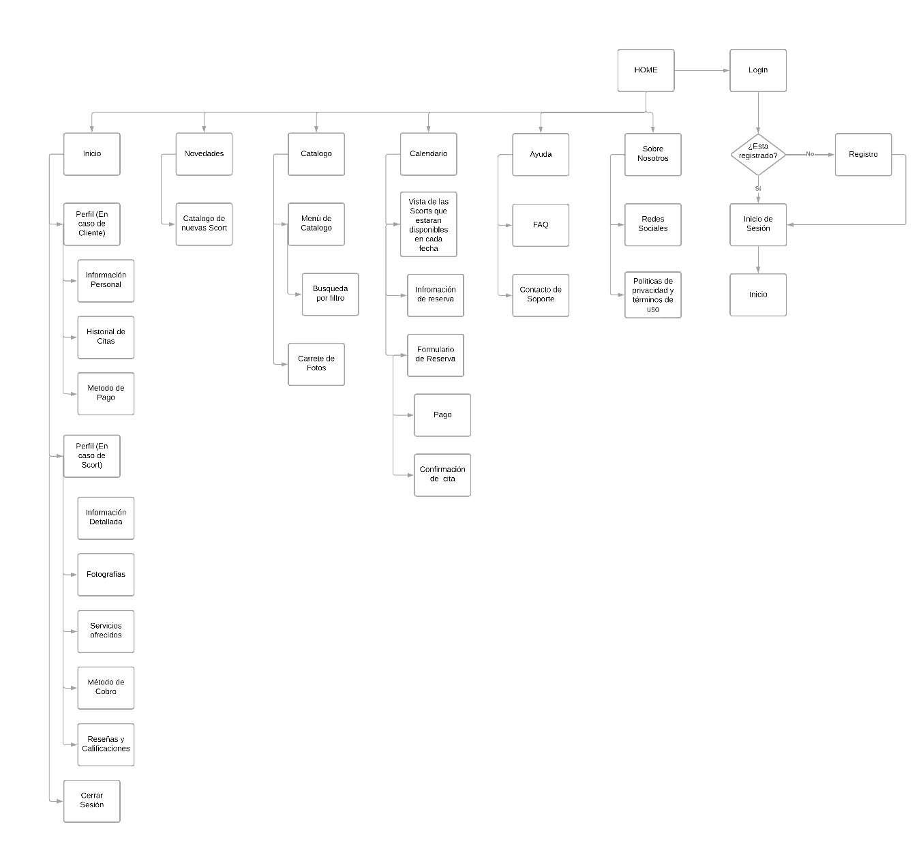

# Diseño de la aplicación web

